문서번호 : 2110

부패방지종합정보시스템 구축사업(1단계)
운영자 매뉴얼
공통팀
V 0.1
2018. 07. 23

RedHat Jws-3.0 (Jboss Web Server)

구성

엔진 위치
/WEB/jws-3.0/httpd

기타
/WEB/jws-3.0/docs

설정

Document 위치

vhost.conf
(/WEB/jws-3.0/httpd/conf.d/vhost.conf)
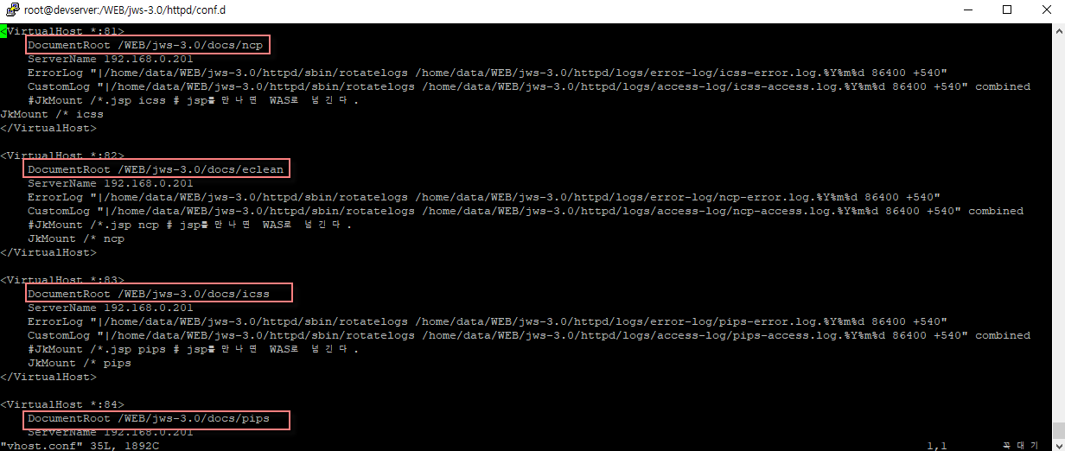

포트변경

httpd.conf
(/WEB/jws-3.0/httpd/conf/httpd.conf 포트 수정)
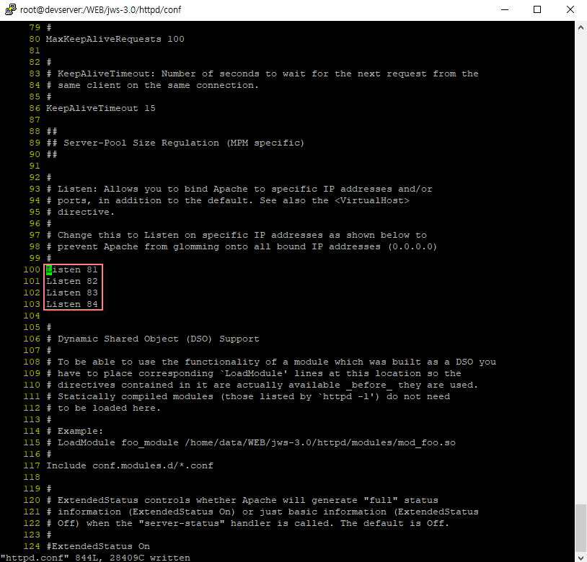

vhost.conf
(/WEB/jws-3.0/httpd/conf.d/vhost.conf)
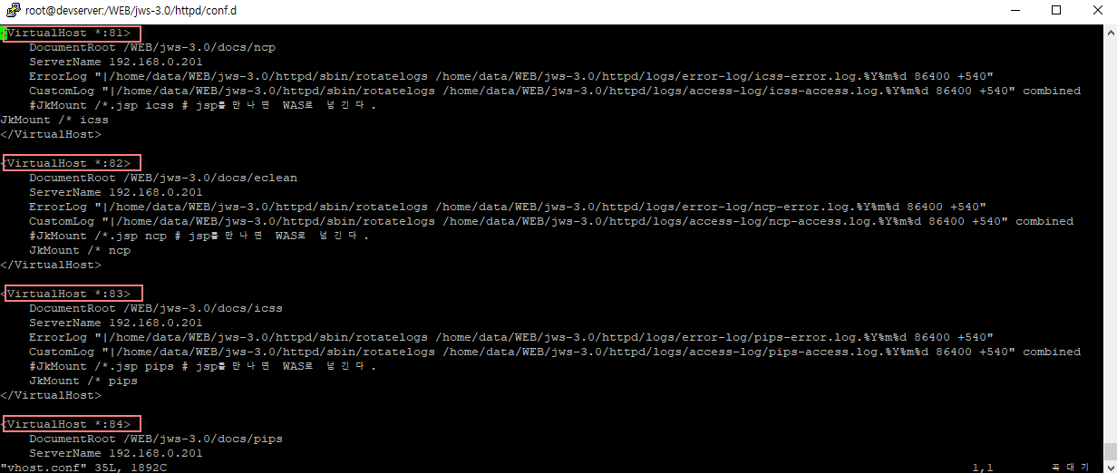

연동설정

mod-jk.conf
(/WEB/jws-3.0/httpd/conf.d/mod-jk.conf)
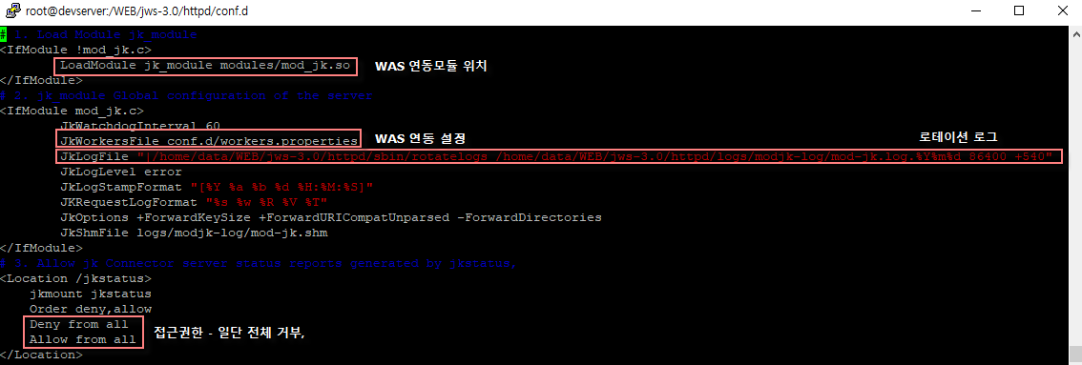

workers.properties “
(/WEB/jws-3.0/httpd/conf.d/workers.properties)
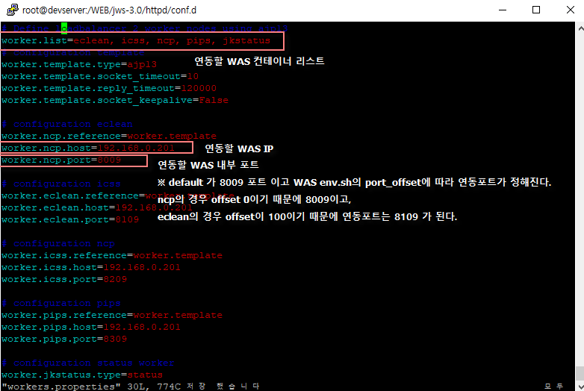

서버 구동 / 종료
/WEB/jws-3.0/httpd/sbin/apachectl start
/WEB/jws-3.0/httpd/sbin/apachectl stop

RedHat Jboss-6.4

구성

엔진 위치
/WAS/jboss-eap-6.4

기타

설정

Environment 설정

env.sh
(/WAS/domains/ncp/bin/env.sh)
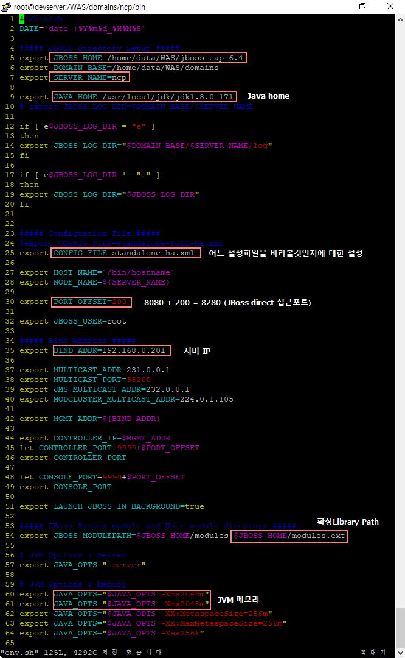

Application 위치

standalone-ha.xml
/WAS/domains/ncp/configuration/standalone-ha.xml
/WAS/domains/eclean/configuration/standalone-ha.xml
/WAS/domains/icss/configuration/standalone-ha.xml
/WAS/domains/pips/configuration/standalone-ha.xml
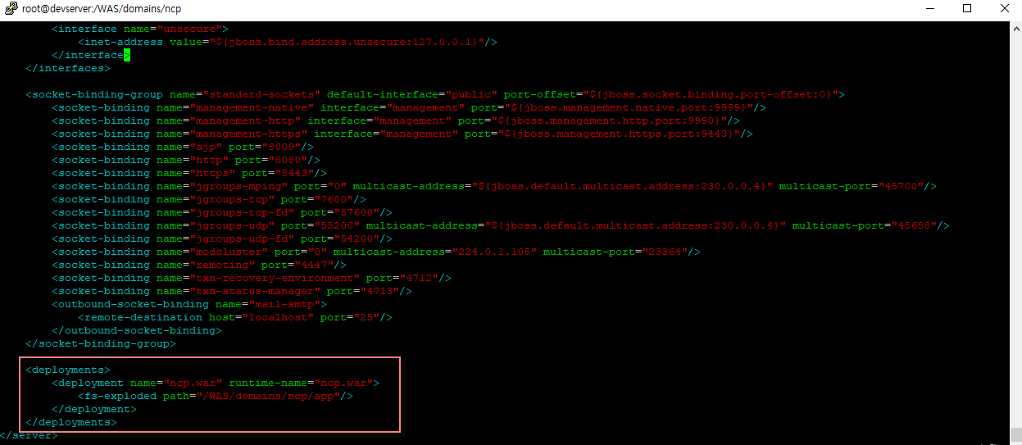
※ Application 위치는 JBoss 설정에서 설정하는 것이 아니고,
/WAS/jboss-eap-6.4/standalone 을 임의의 곳에 save as하여 save as 한곳에서
JBoss 엔진위치를 지정한다.

Datasource
/WAS/domains/ncp/configuration/standalone-ha.xml
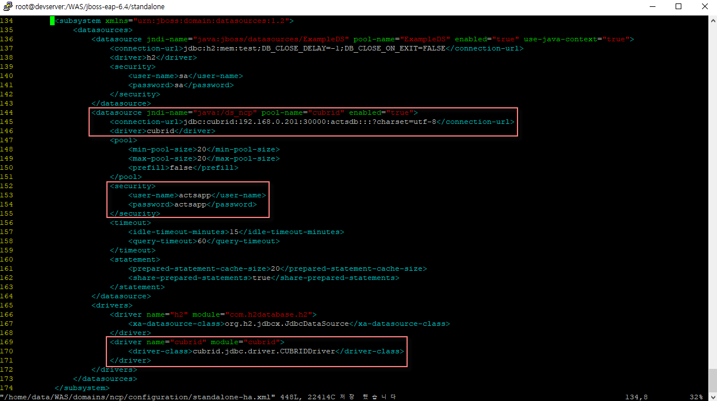

서버 구동 / 종료

청렴포탈
/WAS/domains/ncp/bin/start.sh
/WAS/domains/ncp/bin/tail.sh

/WAS/domains/ncp/bin/shutdown.sh

위원회
/WAS/domains/eclean/bin/start.sh
/WAS/domains/eclean/bin/tail.sh

/WAS/domains/eclean/bin/shutdown.sh

심의위원회
/WAS/domains/icss/bin/start.sh
/WAS/domains/icss/bin/tail.sh

/WAS/domains/icss/bin/shutdown.sh

공공기관
/WAS/domains/pips/bin/start.sh
/WAS/domains/pips/bin/tail.sh

/WAS/domains/pips/bin/shutdown.sh

